De signalen die wij ontvangen zijn vergeleken met elkaar qua sterkte niet aan elkaar gelijk. Maar ook het signaal dat wij ontvangen is qua sterkte niet stabiel. Sterker nog, op de HF banden kan het signaal in enkele seconden variëren van onhoorbaar tot ver over de S9. De amplitude in onze ontvanger zal dan ook steeds zwakker en sterker worden, en mede daardoor ook het volume. Dit verschijnsel heet fading en komt in het hoofdstuk over propagatie aan de orde.
Automatische versterker-regeling = Automatic Volume Control (AVC) of Automatic Gain Control (AGC)
In de ontvanger kunnen wij een schakeling toepassen die de amplitude van de signalen meet. Door het resultaat van die metingen wordt de versterking van de hf-versterkertrap(pen) ingesteld waardoor de detector een signaal krijgt aangeboden dat onafhankelijk is van de grootte van het antennesignaal.
Bij de diodedetector merkten wij al op dat de sterkte van het signaal te meten is aan de uitgang van de detector. We deden dit door middel van gelijkrichting van het signaal en hoe groter de spanning was, des te sterker was het signaal. Deze spanning kunnen wij ook gebruiken om de versterking van de voorgaande trappen te regelen. We moeten deze spanning dan als het ware omdraaien. Als de gelijkgerichte spanning van de detector groter wordt, moet de spanning op de versterker-trappen kleiner worden. Dit gebeurt in de AVC.
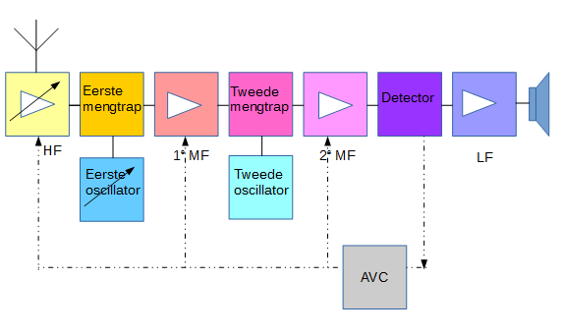
Hierboven zie een dubbelsuper met als grijs blokje de AVC. Deze krijgt het signaal uit de detector en stuurt de HF-versterker en de MF- versterkers aan. Bij een sterk signaal zal de AVC een lagere spanning uitsturen zodat de versterkers minder versterken en zo blijft het signaal op de detector redelijk constant.
Bij een SSB-signaal komen wij een probleem tegen. De draaggolf wekken wij zelf op in onze ontvanger, dit is geen maatstaf voor het ontvangen signaal. Het ontvangen signaal heeft geen draaggolf waar wij aan kunnen meten. Om toch een AVC te kunnen gebruiken kunnen wij met een aparte detectieschakeling het laagfrequent signaal gelijkrichten. De variaties in het volume worden afgevlakt door een grote condensator die deel uitmaakt van een laagdoorlaatfilter achter deze detector. De spanning over deze condensator dient als regelsignaal. Wordt er even niets gezegd, dan zal de condensator worden ontladen. Hoe meer de condensator ontladen is des te groter zal de versterking van de voorgaande trappen worden.
In de praktijk kan op de meeste ssb-ontvangers worden ingesteld hoe snel de ontlading van de condensator gaat. Als men de ontlading op snel zet (de AGC zet je dan op fast), zal de versterking snel weer toenemen als er geen modulatie meer is, ook de ruis neemt dan weer snel toe. Staat hij op slow dan zal de versterking langzamer toenemen. De versterking zal bij een beginnende modulatie in alle gevallen wel snel terug regelen. Dit wordt ook wel 'fast attack' genoemd. De slow en fast stand van de AGC is dus voor het teruggaan naar volle versterking als er geen signaal meer is.
Bij SSB gebruiken wij meestal de 'slow' instelling. Dat zorgt ervoor dat de dynamiek van de stem niet verloren gaat. Bij SSB spraaksignalen gaat de voorkeur over het algemeen uit van een afvaltijd van 1 seconden. Bij CW kunnen wij kiezen. Willen we tussen de morsetekens door nog andere minder harde signalen kunnen horen, dan zetten het op fast, anders zetten we de AGC in de slow stand. Dit is een keuze van de operator.
Het regelsignaal wordt gefilterd in een laagdoorlaatfilter. Dit is om de audiosignalen die voorkomen in het uitgangssignaal van de detector niet rechtstreeks de versterking te laten sturen, maar het gemiddelde niveau ervan.

